Міністерство освіти і науки України

Національний університет «Львівська політехніка»

Кафедра АСУ



**Звіт**

до виконаної лабораторної роботи №2

з дисципліни “Прикладне програмування”

на тему:

**“Робота з класами”**

Виконав

студент групи КН-118

Стельмах Віталій

Прийняв

Пелех Ю.М.

Львів – 2021

## Лабораторна робота № 2

*Тема роботи:*  **Робота з класами**

**Порядок роботи**

1. Створити проект, що складається з двох класів: основного (Main) та класу для представлення об’єкта відповідно специфікації, що наведена у варіанті індивідуального завдання. Кожний клас повинен бути розміщений у окремому пакеті. У створеному класі визначити приватні поля для зберігання указаних даних, конструктори для створення об’єктів та відкриті методи setValue(), getValue(), toString() для доступу до полів об’єкту.

2. В основному класі програми визначити методи, що створюють масив об'єктів. Задати критерії вибору даних та вивести ці дані на консоль (використати метод toString() ). Для кожного критерію створити окремий метод.

3. Виконати програму, та пересвідчитись, що дані зберігаються та коректно виводяться на екран відповідно до вказаних критеріїв.

**Індивідуальне завдання**

1. **Abiturient**: id, Прізвище, Ім'я, По батькові, Адреса, Телефон, Середній бал.

Скласти масив об'єктів. Вивести:

a) список абітурієнтів із вказаним іменем;

b) список абітурієнтів, середній бал у яких вище заданого;

c) вибрати задане число n абітурієнтів, що мають найвищий середній бал.

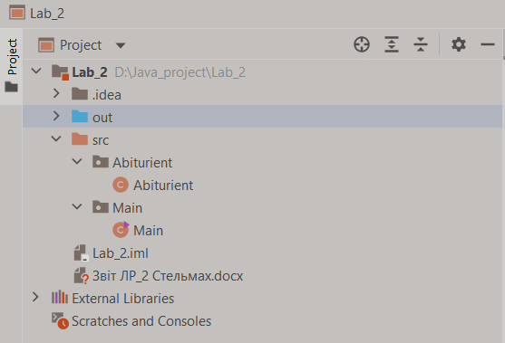Структура проекту

Код програми

Клас Abiturient

package Abiturient;  
  
public class Abiturient {  
 private int id;  
 private String name;  
 private String surname;  
 private String pb;  
 private String adress;  
 private String phone;  
 private double mark;  
  
 public Abiturient(){}  
  
 public Abiturient(int id,  
 String name,  
 String surname,  
 String pb,  
 String adress,  
 String phone,  
 double mark)  
 {  
 this.id = id;  
 this.name=name;  
 this.surname = surname;  
 this.pb = pb;  
 this.adress = adress;  
 this.phone = phone;  
 this.mark = mark;  
 }  
  
  
 public void setId(int id) {  
 this.id = id;  
 }  
 public void setName(String name) {  
 this.name = name;  
 }  
 public void setSurname(String surname) {  
 this.surname = surname;  
 }  
 public void setPb(String pb) {  
 this.pb = pb;  
 }  
 public void setAdress(String adress) {  
 this.adress = adress;  
 }  
 public void setPhone(String phone) {  
 this.phone = phone;  
 }  
 public void setMark(double mark) {  
 this.mark = mark;  
 }  
  
  
 public int getId() {  
 return id;  
 }  
 public String getName() {  
 return name;  
 }  
 public String getSurname() {  
 return surname;  
 }  
 public String getPb() {  
 return pb;  
 }  
 public String getAdress() {  
 return adress;  
 }  
 public String getPhone() {  
 return phone;  
 }  
 public double getMark() {  
 return mark;  
 }  
  
 @Override  
 public String toString() {  
 return "Abiturient{" +  
 "id=" + id +  
 ", name='" + name + '\'' +  
 ", surname='" + surname + '\'' +  
 ", pb='" + pb + '\'' +  
 ", adress='" + adress + '\'' +  
 ", phone='" + phone + '\'' +  
 ", mark=" + mark +  
 '}';  
 }  
}

Клас Main

package Main;  
import java.util.Scanner;  
import Abiturient.Abiturient;  
public class Main {  
 public static void main(String[] args) {  
 Scanner scanner = new Scanner(System.*in*);  
 System.*out*.println("Скільки буде об'єктів буде введенно?");  
 int counter = scanner.nextInt();  
 Abiturient[] mass = new Abiturient[counter];  
 *add_elem*(counter, mass, scanner);  
  
  
 boolean wh = true;  
 while (wh==true){  
 System.*out*.println("Виберіть що зробити\n" +  
 "1 - вивести весь список об'єктів\n" +  
 "2 - список абітурієнтів із вказаним іменем;\n" +  
 "3 - список абітурієнтів, середній бал у яких вище заданого;\n" +  
 "4 - вибрати задане число n абітурієнтів, що мають найвищий середній бал\n" +  
 "0 - вийти з програми");  
  
 int a = scanner.nextInt();  
 switch (a) {  
 case 1:  
 *vivod*(mass);  
 break;  
 case 2:  
 *task1*(mass, scanner);  
 break;  
 case 3:  
 *task2*(mass, scanner);  
 break;  
 case 4:  
 *task3*(mass, scanner);  
 break;  
 case 0:  
 wh = false;  
 }  
 }  
 }  
  
 public static void add_elem(int count, Abiturient mass[], Scanner scanner) {  
 for (int i = 0; i < count; i++) {  
 mass[i] = new Abiturient();  
 mass[i].setId(i + 1);  
 System.*out*.println("Ім'я");  
 mass[i].setName(scanner.next());  
 System.*out*.println("Прізвище");  
 mass[i].setSurname(scanner.next());  
 System.*out*.println("По-батькові");  
 mass[i].setPb(scanner.next());  
 System.*out*.println("Адреса");  
 mass[i].setAdress(scanner.next());  
 System.*out*.println("Телефон");  
 mass[i].setPhone(scanner.next());  
 System.*out*.println("Середній бал");  
 mass[i].setMark(scanner.nextDouble());  
 System.*out*.println(i + 1 + "-й об'єкт додано");  
 }  
  
 }  
  
 public static void vivod(Abiturient mass[]) {  
 for (int i = 0; i < mass.length; i++) {  
 System.*out*.println(mass[i].toString());  
 }  
 }  
  
 public static void task1(Abiturient mass[], Scanner scanner) {  
 System.*out*.println("Введіть ім'я");  
 String name = scanner.next();  
 for (int i = 0; i < mass.length; i++) {  
 if (mass[i].getName().equals(name))  
 System.*out*.println(mass[i].toString());  
 }  
 }  
  
 public static void task2(Abiturient mass[], Scanner scanner) {  
 System.*out*.println("Введіть cередній бал");  
 double mark = scanner.nextDouble();  
 for (int i = 0; i < mass.length; i++) {  
 if (mass[i].getMark()>mark)  
 System.*out*.println(mass[i].toString());  
 }  
 }  
 public static void task3(Abiturient mass[], Scanner scanner)  
 {  
 Abiturient buf;  
 for (int i = 0; i < mass.length-1; i++) {  
 if(mass[i].getMark() < mass[i+1].getMark()){  
 buf = mass[i];  
 mass[i] = mass[i+1];  
 mass[i+1] = buf;  
 }}  
  
 System.*out*.println("Cкільки абітурієнтів з найвищим балом вибрати?");  
 int n = scanner.nextInt();  
 for (int i = 0; i < n; i++) {  
 System.*out*.println(mass[i].toString());  
  
 }  
 }  
 }

Робота програми

Введення даних

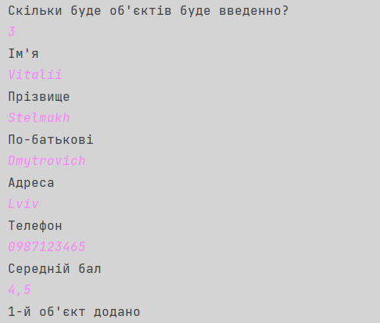

Виконання завдань

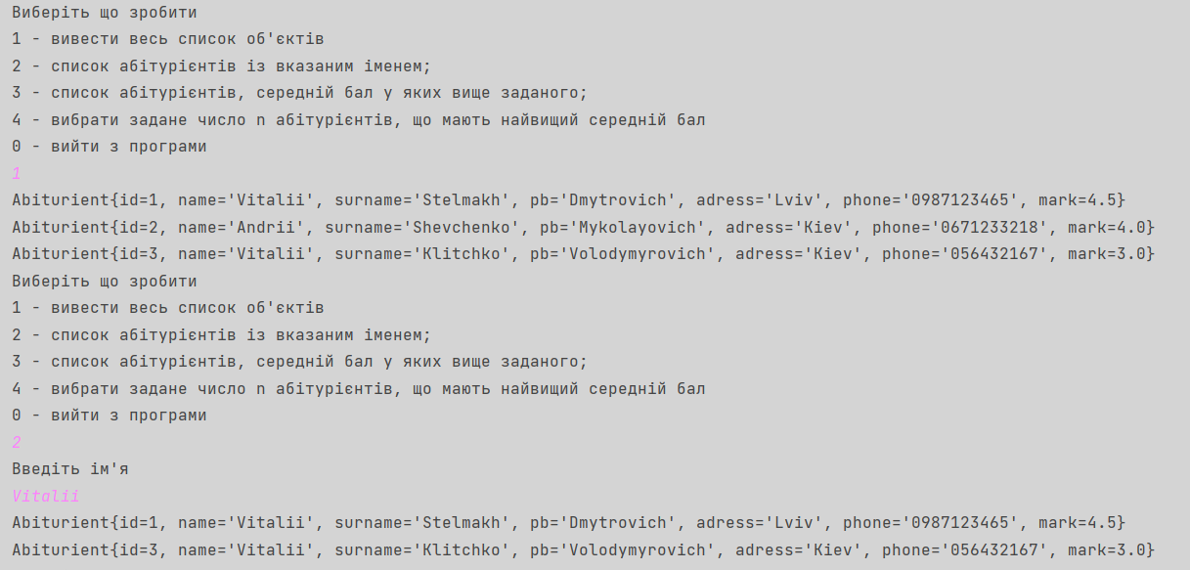

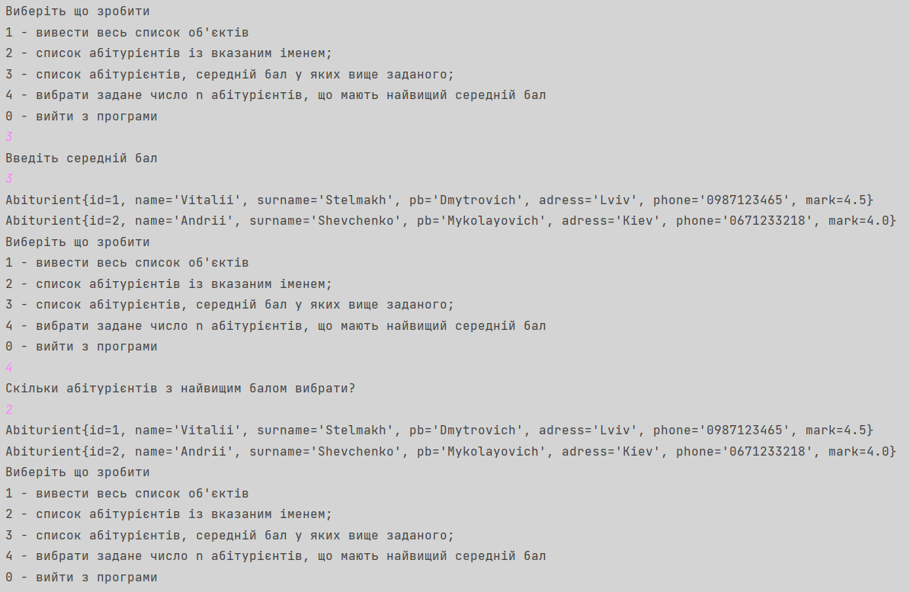

***Висновок:***

На даній лабораторній роботі я ознайомився з класами в мові програмування Java, навчився створювати класи, визначати приватні поля для зберігання указаних даних, конструктори для створення об’єктів та відкриті методи setValue(), getValue(), toString() для доступу до полів об’єкту, також навчився працювати з масивами, з функціями вводу та виводу даних.